6 практика

Жер бетімен суғаруға арналған қондырғылар жəне құралдар

Танаптардың ішінде уақытша суғару желісі ғана болады жəне оның құрамына уақытша арық, оқ арықтар немесе тақталар кіреді. Жер бедеріне жəне көлбеулігіне байланысты танаптық арықтардан уақытша желіге су беру екі сұлбамен – бойлық жəне көлденең түрде жүзеге асырылуы мүмкін (39-сурет).
Уақытша суғару желісі бойлық сұлба бойынша орналасқан жағ- дайда су тұрақты арықтардан уақытша арыққа, ал одан оқ арыққа одан – суғару жүйектеріне немесе тақталарға беріледі.
Көлденең сұлбада су тұрақты арықтардан уақытша арықтарға, ал одан – суғару жүйектеріне немесе тақталарға беріледі.
Бойлық үлгіні жердің көлбеулігі 0,004 болғанда, ал көлденеңді
– көлбеулігі 0,004-тен жоғары болғанда пайдалану ұсынылады. Ың- ғайлысы көлденең үлгі болып табылады, өйткені оқ арықтар бол- майтындықтан оларды салуға кететін шығын қысқарады, жерді пайдалану көрсеткішінің мəні артады жəне судың сүзілуге кететін ысырабы азаяды.
Уақытша суғару желілерін жобалау үшін, ең алдымен барынша жоғары көлбеулікпен бұрыш жасап, жалпы телім бойында суғару жүйектерін немесе тақталарын жүргізеді. Бойлық сұлбада мұнан кейін оқ арықтарды тіледі де, ең соңында уақытша арықтарды жүр- гізеді. Көлденең сұлбада суғару жүйектері жəне тақталардан соң іле- шала уақытша арықтарды қазады.
Уақытша арықтардың ұзындығы 1200 метрден, ал оқ арықтардың ұзындығы 200 метрден аспауы тиіс.
Суды уақытша арықтар бойымен суғару жүйектері жəне танап- тарына беру үлкен қол еңбегін қажет ететіндіктен, суғарудың еңбек өнімділігі төмен болғандықтан, ауысымы 0,5-1,0 га болғаны жөн.
Жер бетімен суғарудың өнімділігі суғару тақталардың жəне жү- йектердің ұзындығын арттыру есебінен артады, ал оған жер бетін

мұқият тегістеумен жəне бір мезгілде жұмыс істейтін тақталар жəне жүйектердің санын арттыру арқылы қол жеткізуге болады.
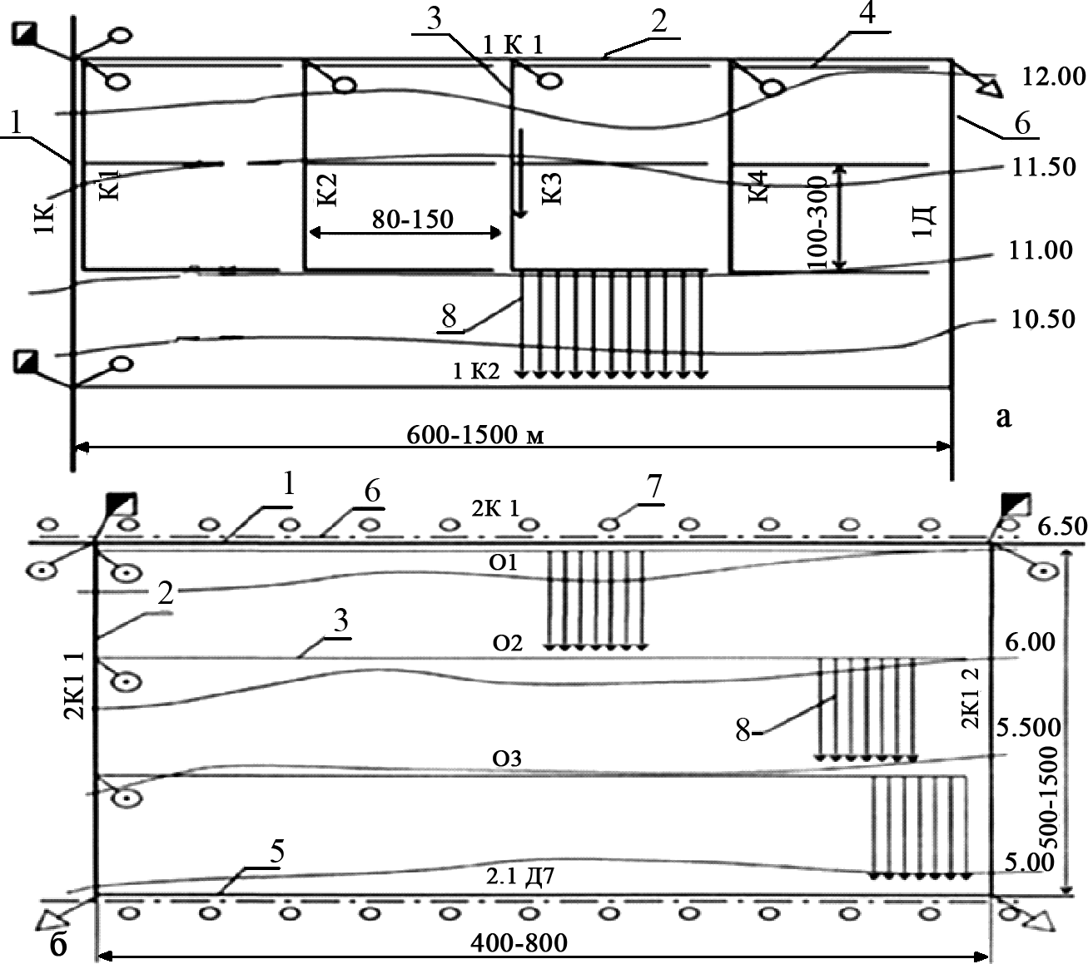
39-сурет. Уақытша суғару желісінің орналасуы
а – бойлық сұлба; б – көлденең сұлба;
1 – ішкі шаруашылық таратқыш; 2 – танаптық арық; 3 – уақытша арық;
4 – оқ арық; 5 – су тастағыш; 6 – жол; 7 – орман жолақтары; 8 – суғару бағыты, өлшемдері метрмен
Суғару жүйектеріне, жолақтарға жəне атыздарға уақытша арық- тардан жəне оқ арықтардан біркелкі етіп тарату үшін арнайы қон- дырғылар жəне құралдарды, яғни сушылардың еңбегін жеңілдету, еңбек өнімділігін арттыру жəне суғару суын тиімді пайдалану үшін суағызғыштарды, сифондарды жəне суғару түтікшелерін пайдалана- ды.
Жүйектеп суғару кезінде жылжымалы сифондарды, суғару түтік- шелерін, бір беткейлі оқ арықтарды жəне құбырлы су бөлгіштерді пайдаланған тиімді.
Сифондар тұрақты арықтардан суғару жолақтарына 500 а/к дейін

жəне уақытша арықтарға 100 а/к су беруге жəне уақытша суғару арықтарынан суғару жүйектеріне су беру үшін кеңінен пайдалана- ды. Үлкен сифондарды іске қосу, ал кіші сифондарға арықтардан су құю арқылы іске асырылады.
Жұмсақ құбырлар уақытша арықтарды жəне оқ жүйектерді ал- мастыра алады. Мұндай мелиоративтік маталардан дайындалған жұмсақ құбырлардың диаметрі 145, 200, 300, 350, 420 жəне 460 мм
болуы мүмкін, ал полиэтилин құбырларының диаметрі 150, 200, 250 жəне 300 м болуы мүмкін.
Түтік-сифондар уақытша арықтың немесе оқ арықтың жалына қойылатын ұзындығы 1.3-2.2 м иілген түтіктер түрінде болады (40 а-сурет). Сифондарды қаңылтырдан, резина түтіктен немесе полиэ- тилиннен жасайды. Диаметрі 20-60 мм етіп шығаратын полиэтилин сифондары барынша кең тараған. Сифонның көмегімен суғаруды жер бетінің көлбеулігі 0,003-тен жоғары танаптарда ұзын жүйектерде (250-400 м) жүргізіледі. Суғару ағысы 90-100 а/к-ті құрайды, суғару кезіндегі еңбек өнімділігі ауысымына 2-3 га. Негізгі кемшілігі си- фонды орналастырудың күрделілігі.
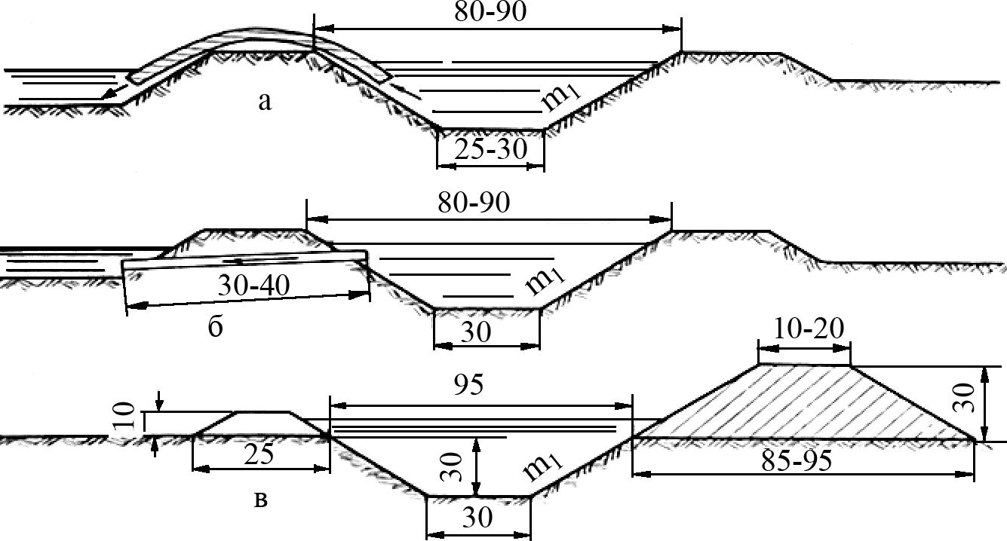
40-сурет. Суды жүйектерге жəне тақтаға беру
а – сифондардың көмегімін; б – суғару түтікшелерінің көмегімен; в – бір беткейлі оқ арықтардың көмегімен, өлшемдері сантиметрмен берілген
Суғару түтіктерін (ұзындығы 60-70 см, диаметрі 3-6 см) оқ арықтың немесе уақытша арықтың жақтауына су бетінің деңгейіне дейін орнатады (40-б-сурет). Соның нəтижесінде су барлық суғару жүйектеріне бір мезгілде жəне бірдей ағынмен беріледі. Мұндай

суғаруды 0,0003-0,01 көлбеулікте жəне жүйектердің ұзындығы 350- 500 метр болғанда қолданады. Суғару ағыны 100-150 а/к-ті құрайды, суғару кезіндегі еңбек өнімділігінің ауысымы 3-4 га.
Бір беткейлі оқ арық əдеттегі оқ арықтан бір беткейінің жоқ- тығымен ерекшеленеді (40 в-сурет). Сондықтан су тікелей оқ арықтан суғару жүйектерінің ашық бастауларына беріледі. Сушы, көлбеулік 0,001-ден аспайтын жағдайда, бір мезгілде 100-ге дейін жəне одан да көп суғару жүйектерін қосып, 100 л/с-ке дейін жəне одан да көп суғару ағысын басқара алады. Суғаруды дұрыс ұйымдастырған жағ- дайда еңбек өнімділігінің ауысымы 3-4 гектарға жетеді.
Жұмсақ құбыр желілері көлбеулік 0,002-0,015 жəне одан жоғары болған жағдайда қолданылады. Оларды арықтардан, науалардан жəне құбыр желілерінен су алатын тұста уақытша арықтар жəне оқ арықтардың орнына қолданады (41-а сурет). Жұмсақ құбыр желілері капроннан немесе полиэтилиннен жасалады.
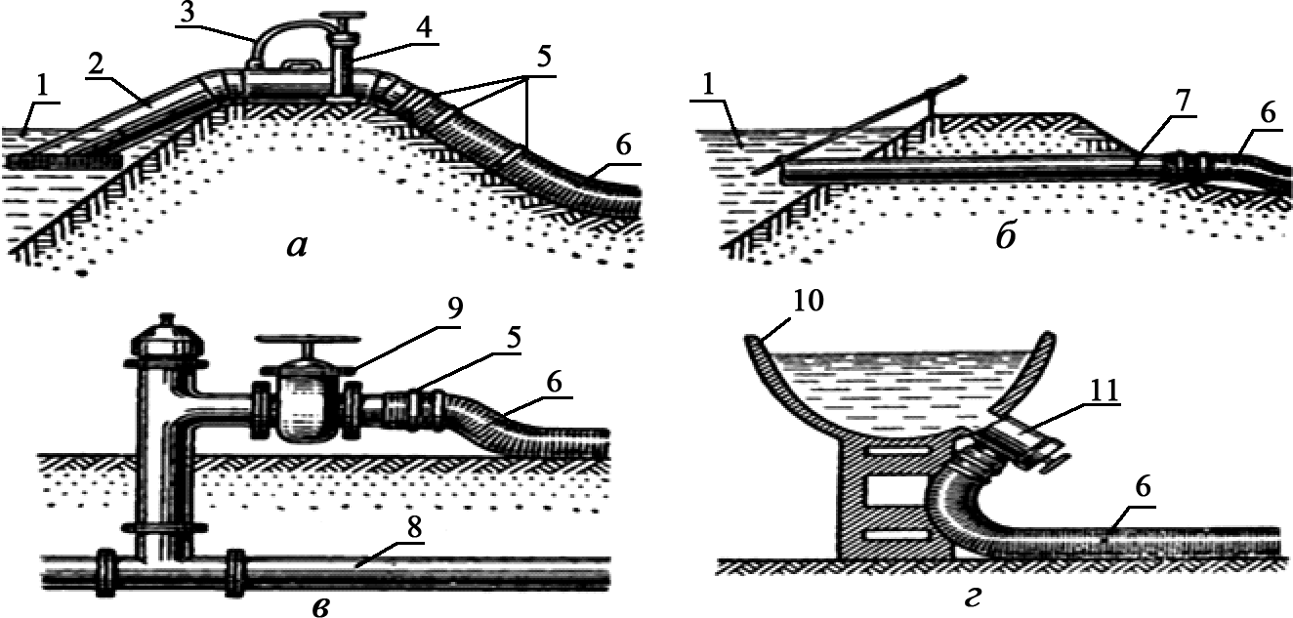
41-сурет. Суды жұмсақ құбыр желілеріне беру тəсілдері
а – жылжымалы сифондардың көмегімен; б – құбырлы су бөлгіш арқылы;
в – жабық құбыр желісінен гидрант-су жібергіш арқылы; г – науадан;
1 – жұмсақ құбыр; 2 – құбырды бекітуге арналған қамыт; 3 – сифонды су жібергіш; 4 – құбырлы су жібергіш; 5 – гидрант-су жібергіш;
6 – су жібергіштері бар науа)
Құбыр желілерінің бойынан суды суғару жүйектеріне немесе тақ- таларына беретін əр 60-70 см сайын тесіктер жасалады (42-сурет).
Тез бөлшектеніп құрастырылатын металл құбыр желілерін ұзын- дығы 5 м құбырлардан құрастырады, құбыр бойындағы тесіктер 0,3- тен 1,5 литр секундқа дейінгі су ағынын өткізе алады. Құбыр желі- лерін төсеу жұмыстарын қолмен атқарады. Суғаруға қолмен тартып

жылжытатын сырғытпалары бар ұзындығы 200-300 метр құбыр сүйреткілері тиімді.
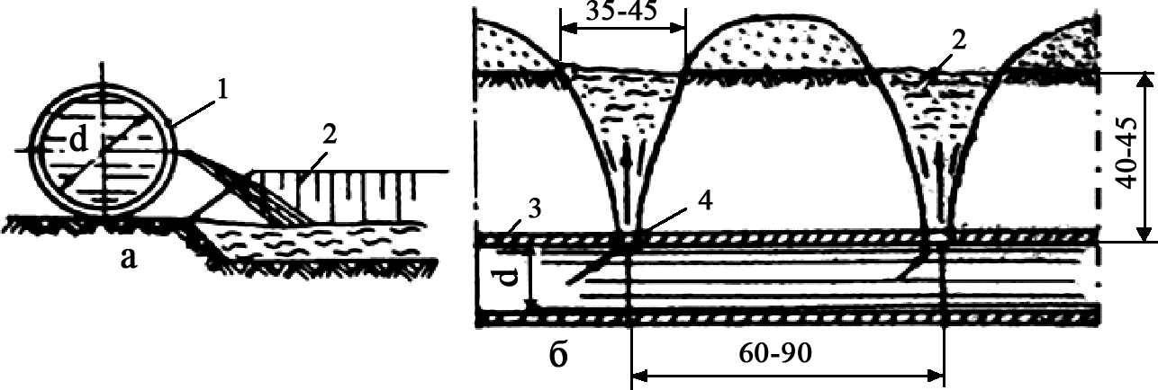
42-сурет. Жер беті жəне жер асты суғару құбырларының көмегімен су беру
а – жер бетінде жұмыс істейтін жұмсақ құбыр; б – жер асты суғару құбыры;
1 – жұмсақ құбыр; 2 – суғару жүйегі; 3 – асбестцементті құбыр;
4 – диаметрі 4-8 мм су шығарушы тесіктер, өлшемдері сантиметрмен
Жұмсақ капрон жəне полиэтилин құбыр желілерді Т-28 тракто- рына орнатылған арнайы орағыш қондырғылардың көмегімен тө- сейді жəне жинайды. Жұмсақ құбыр желілерінің диаметрі: 14,7-16,7 немесе 18,7-20,7 мм. Тесіктер арқылы өтетін су ағыны 0,1-1,0 л/с шамасында.
Суғаруға құбыр желілерін қолдану жұмысқа бір мезгілде 200- 300 м суғару жүйектерін қосуға мүмкіншілік береді. Жақсы ұйым- дастырылған суғару кезінде еңбек өнімділігі ауысымы 4,5 гектарға жетеді.
Мелиорация тəжірибесінде топырақты өңдеу кезінде құбырлар- дың зақымданбауына жеткілікті 0,35-0,45 м тереңдікте төселетін ирақты құбырлы суғару желілері де пайдаланылады. Құбырлардың жоғарғы жағынан диаметрі 4-8 мм су шығатын тесіктер жасайды. Құбырларға су сорғы бекеттерінен 2-6 м арынымен беріледі. Бұл жағдайда су шығатын тесіктердің үстінде шайынды шұқанақтар пайда болып, одан су суғару жүйектеріне беріледі.
Қазіргі кезде жер бетімен жүйектеп суғаруға арналған автомат- тандырылған суғару науалардың (АПЛ) əртүрлі жүйелері кеңінен қолданылып жүр жəне олар бір-бірінен жүйекке суды беру əдісі бо- йынша ерекшеленеді.
Автоматтандырылған суғару науасының САНИИРИ құрылымы жүйекке суды беруді, оның төменгі бөлігіне жағастырылған лақты- рылған түтікше арқылы жүргізіледі (43 а-сурет) жəне түтікшенің əдеттегі жағдайда жоғарыға қарап орналасқан. Суғару кезінде оны

арнайы арбамен төмен түсіреді жəне оның жұмыс атқаруы кезінде, су беретін тесіктері тікелей жүйектің арнасына сай келу үшін, науаның жоғарғы жағына орналасқан рельс бойымен, қыл арқанның көмегімен жылжытып отырады.
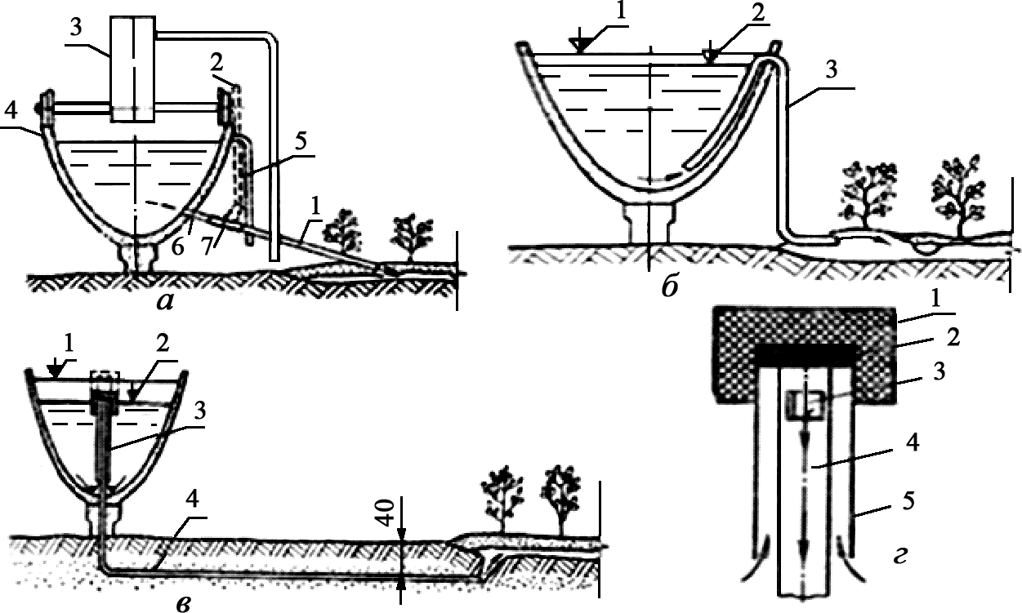
43-сурет. Жер бетімен жүйектеп суғаруға арналған автоматтандырылған суғару науалары (АПЛ)
а – автоматтандырылған суғару науасының САНИИРИ құрылымы:
1 – су жіберетін түтік; 2 – су жіберетін түтіктің көтеріліп тұрған жағдайы; 3
– түтікті түсіретін жəне көтеретін құралы бар арба; 4 – арба жүретін рельс; 5 – суғару түтігін бағыттайтын қондырғы; 6 – түтікше; 7 – жұмсақ бөлім;
б – автоматтандырылған суғару науасының САИМЭ құрылымы:
1 – сифонды жұмысқа қосар кездегі науадағы судың деңгейі; 2 – науаның жұмыс атқару кезіндегі судың деңгейі; 3 – сифондық суағар;
в – автоматтандырылған суғару науасының ВНИИМиТП құрылымы:
1 – сифонды жұмысқа қосар кездегі науадағы судың деңгейі; 2 – суды тасымалдау кезіндегі судың деңгейі; 3 – сифондық суағар; 4 – полиэтилендік түтікше;
г – сифондық суағар: 1 – попловок; 2 – пробка; 3 – қимасы реттелетін тесік;
4 – сифонның ішіндегі түтік; 5 – сифонның сыртқы түтігі – стакан
Ал автоматтандырылған суғару науасының САИМЭ құрылымы жүйектерге суды беруді полиэлителдік түтікшелерден жасалған сифондардың көмегімен іске асырады жəне олар науаның жоғарғы жағына орналасқан тесіктер арқылы науамен жалғастырылған (43 б-сурет). Сифонның су таратын басы науаның ішкі табанына орна- ласқан, ал оның соңғы жағы жүйектің бас жағына орналастырылады. Автоматтандырылған суғару науасының ВНИИМиТП құрылы- мы жүйекке суды беруді науаның ортаңғы жағының табанына ор-

наласқан тесік арқылы арнайы сифон пайдаланып жүргізеді (43 в-сурет). Жердің астына орналасқан полиэтилин түтікшерлері арқы- лы су жүйектің бас жағына беріледі. Сонымен қатар бір жəне екі жақты суды жүйекке беру мүмкіншілігі бар сифонды да пайдалануға болады (43 г-сурет).
Суғару машиналары жер бетімен суғару кезінде таратуды меха- никаландыруға арналған. Олардың ішінде ППА-165, ППА-165У жəне ППА -300 барынша кең пайдаланылады (44-сурет).
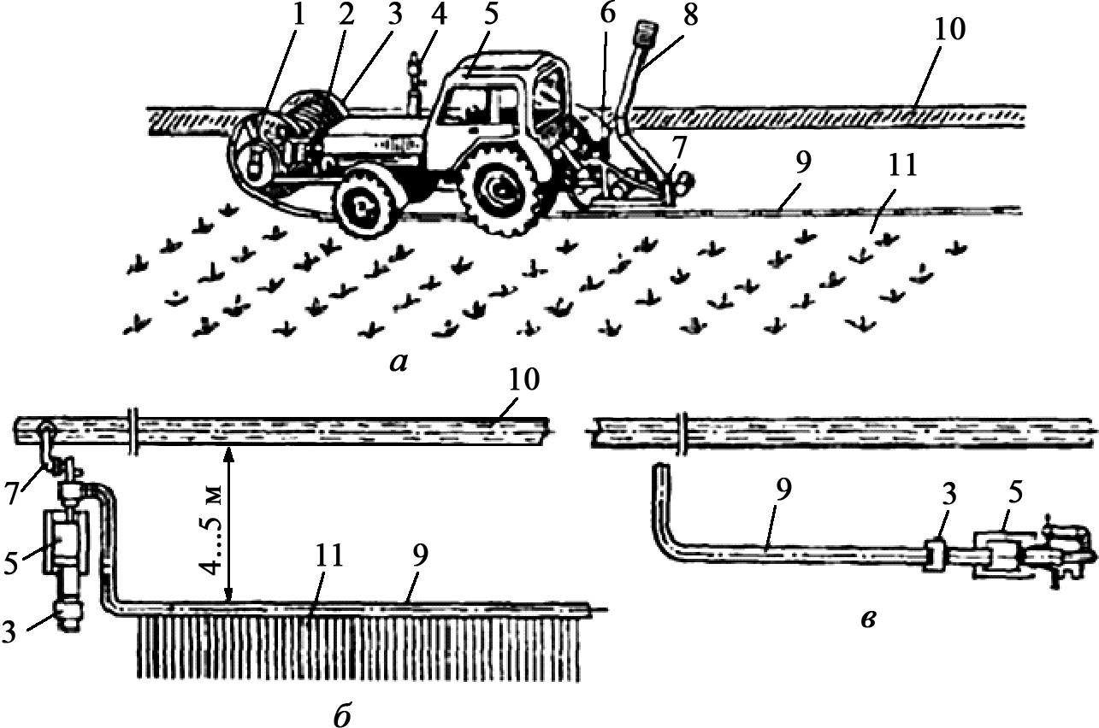
44-сурет. ППА-165У жəне ППА-300 жылжымалы суғару агрегаттарының жұмыс істеу сұлбасы
а – жұмсақ құбырды төсеу; б – суғару; в – жұмсақ құбырды жинау;
1 – жүк көтеретін арба; 2 – аспалы жабдықтары бар трактор; 3 – барабан;
4 – эжектор; 5 – трактор; 6 – редуктор; 7 – сорап; 8 – сусорғыш арынды құбыр;
9 – жұмсақ арынды құбыр; 10 – суғарғыш; 11 – жүйек
ППА-165У жылжымалы суғару агрегаты суғармалы егіншіліктің барлық аймақтарында ауылшаруашылық дақылдарын жүйектермен суғаруға арналған жəне ол Т-28 тракторына қондырылған ПНС-165 сорғы бекетінің жəне тракторға тіркелген арбадан тұрады.
Арбада жұмсақ құбыр желілерін тасымалдауға, төсеуге жəне жинауға арналған гидравликалық жетекті барабан орналасқан. Суды ашық арықтардан немесе науалардан алу кезінде пайдаланылады.
ППА-165У жылжымалы суғару агрегаты ППА-165-тен жинақта- луымен ерекшеленеді. Аргегаттың барлық бөлшектері тракторға қондырылған: сорғы бекеті трактордың артына, ал барабаны алдына

орналастырылған. Т-40, МТЗ-50, Т-54В тракторларымен агрегаттау мүмкіндігі қарастырылған, сорғының өтімі 200 а/к дейін ұлғайтылған. ППА-300 жылжымалы суғару агрегаты кең тақталар жəне атыз- дар бойынша сумен бастырып суғаруға арналған. Келесі негізгі тораптардан тұрады: сорғы бекеті, орау механизмі, жұмсақ суғару құбыры, трактор. Жұмсақ құбырдың əрқайсысының ұзындығы 120 м кесіндіден тұрады. Əр кесіндіде топырақтың майдаланып, ұсақталып кетуін болдырмайтын тежегіш қалқаншалы алты су шы- ғарғыш бір-бірінен 20 м қашықтықта диаметралды түрде орналасқан.

